2013届高考生物一轮复习专题学案

17 减数分裂和受精作用(人教版)

考纲要求 1.细胞的减数分裂(Ⅱ)。2.动物配子的形成过程(Ⅱ)。3.动物受精过程(Ⅱ)。4.实验：观察细胞的减数分裂。
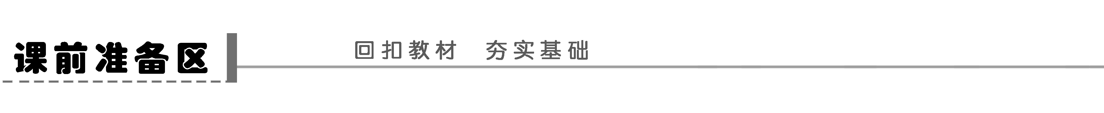
一、减数分裂
1．概念：进行________的生物，在产生____________时进行的染色体____的细胞分裂。
2．特点：染色体只复制____，而细胞分裂____。
3．结果：成熟生殖细胞中的染色体数目比原始生殖细胞的减少____。
4．场所：高等动物的减数分裂发生在_____________________________________ ___________________________________________________________________________________________________________。
二、精子、卵细胞的形成过程
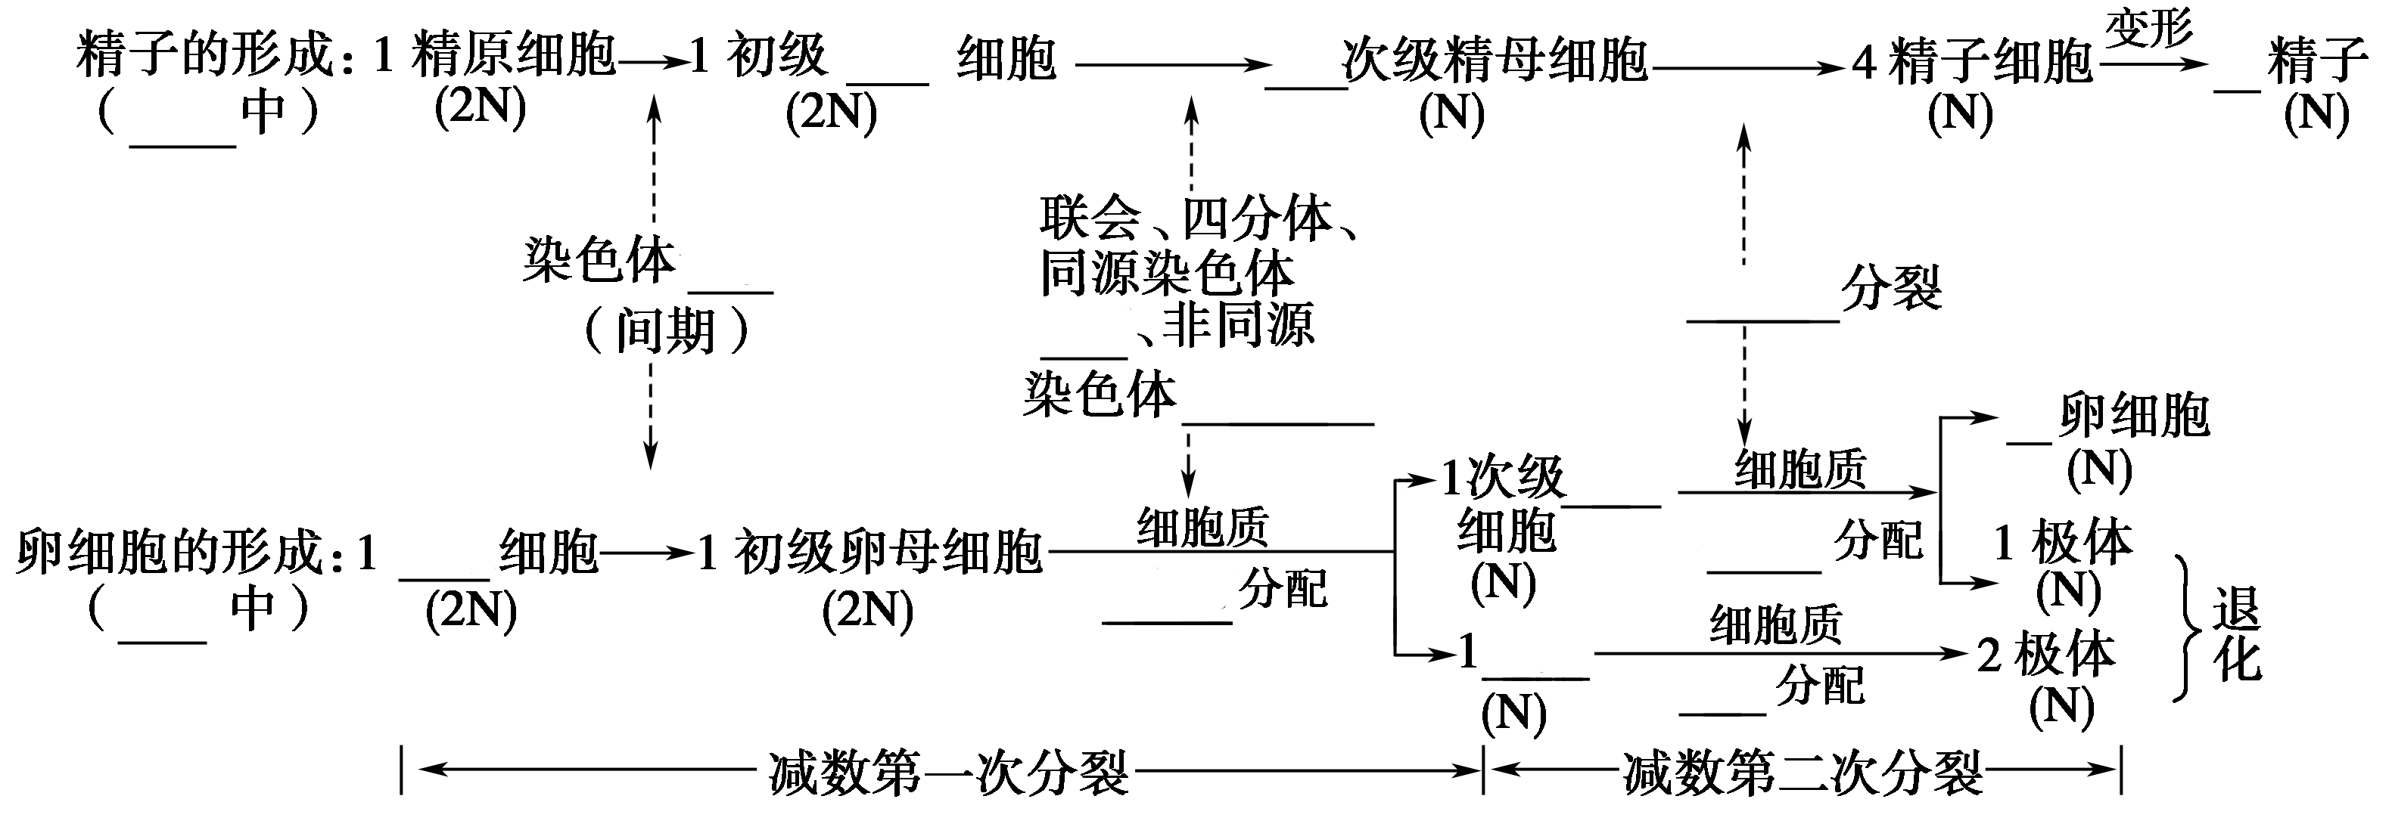
三、受精作用
1．概念：______和______相互识别、融合成为______的过程。
2．实质：精子的______与卵细胞的______相融合，使彼此的______会合在一起。
3．结果：受精卵中的______数目又恢复到体细胞中的数目，其中一半染色体来自____________，另一半来自__________。
4．意义：(1)有利于生物在________中进化。
(2)就进行有性生殖的生物而言，________和________对于维持每种生物前后代体细胞中________数目的恒定，对于生物的遗传和变异，都是十分重要的。
5．有性生殖后代多样性原因
(1)配子的多样性：减Ⅰ前期非姐妹染色单体之间的________；减Ⅰ后期非同源染色体之间的________。
(2)受精时精子和卵细胞的结合具有随机性。
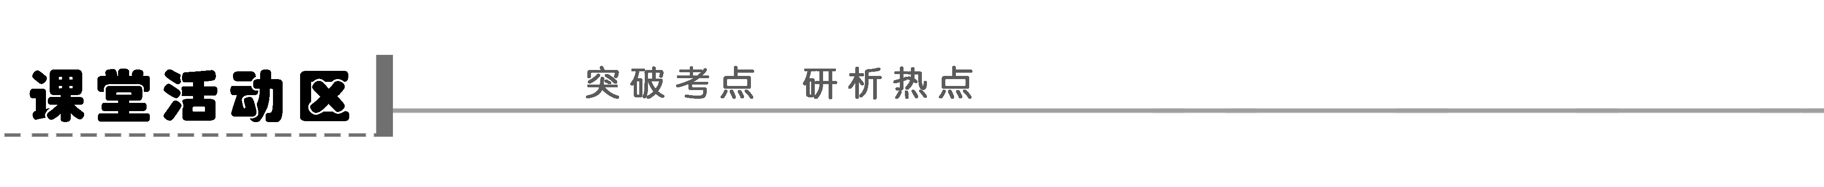
探究点一 减数分裂过程中相关概念辨析
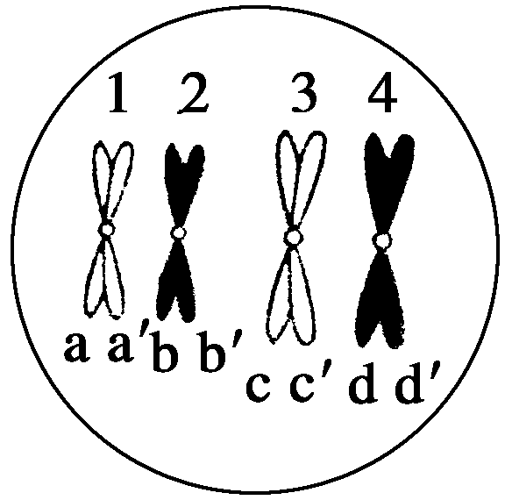
1．同源染色体和非同源染色体
(1)同源染色体是指________分裂中配对的两条染色体，形态、大小一般都相同，一条来自父方，一条来自母方。如右图中的________为一对同源染色体，________是另一对同源染色体。
(2)非同源染色体是指形态、大小各不相同，且在______分裂过程中不配对的染色体。________________分别是非同源染色体。
2．联会和四分体
(1)联会：是指减数第一次分裂过程中(前期)__________两两配对的现象。
(2)四分体：联会后的每对__________含有________染色单体，叫做四分体。图中含有________个四分体，即四分体的个数等于减数分裂中配对的__________对数。
3．姐妹染色单体和非姐妹染色单体
(1)姐妹染色单体：同一着丝点连着的两条染色单体。如上图中的________________________________。
(2)非姐妹染色单体：不同着丝点连接着的两条染色单体。如上图中的a和b(b′)、a′和b(b′)等。
思维拓展
1．1个四分体＝1对同源染色体＝2条染色体＝4条染色单体＝4个DNA分子＝8条脱氧核苷酸链
2．同源染色体也有大小不同的，如男性体细胞中的X染色体和Y染色体，X染色体较大，Y染色体较小。大小相同的染色体不一定是同源染色体，如着丝点断裂后形成的两条染色体，因不是一条来自父方，一条来自母方，所以不叫同源染色体；但只要联会的两条染色体不管大小、形状是否相同，都叫同源染色体；同源染色体既可以是复制之前不含染色单体也可以是复制之后含染色单体。
3．有丝分裂过程中有同源染色体存在，但不出现同源染色体的联会和四分体。
4．四分体中的非姐妹染色单体之间经常发生缠绕，并交换一部分片段，这属于同源染色体的非姐妹染色单体间的交叉互换，可导致基因重组发生。
5．四倍体生物的体细胞中含有四条相同的染色体，所以进行减数第二次分裂时也存在同源染色体，因此，平时研
究减数分裂没有特殊说明均以二倍体生物为研究对象。
探究示例1 某动物的精子中有染色体16条，则在该动物的初级精母细胞中存在染色体数、四分体数、染色单体数、DNA分子数、脱氧核苷酸链数分别是( )
A．32、16、64、64、128 B．32、8、32、64、128
C．16、8、32、32、64 D．16、0、32、32、64
听课记录：

探究点二 减数分裂过程及精、卵细胞的形成过程
1．减数分裂过程的特点及图像(以哺乳动物精原细胞为例)
时期 |  | 图像 | 主要特征
减数第一  次分裂 | 间期 | 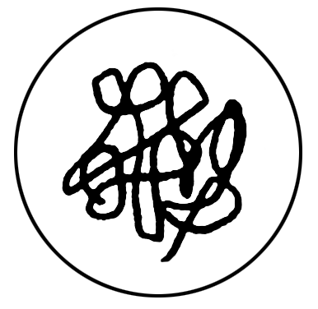 | DNA____，精原细胞体积____形成初级精母细胞
减数第一  次分裂 | 前期 | 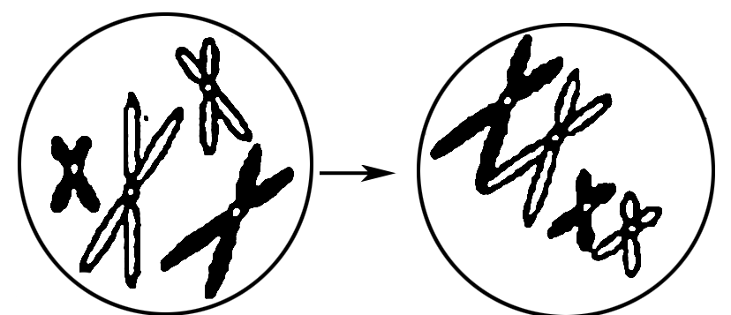 | 每条染色体含有____条染色单体，同源染色体发生联会、配对，形成______，非姐妹染色单体间可能发生________
减数第一  次分裂 | 中期 | 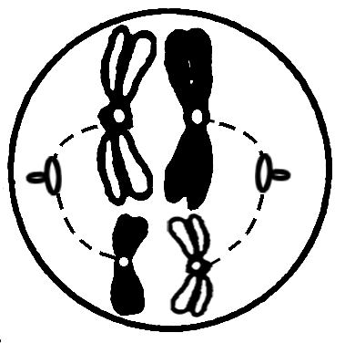 | 成对的同源染色体整齐的排列在细胞的______上(或同源染色体的着丝点整齐的排列在赤道板的两侧)
减数第一  次分裂 | 后期 | 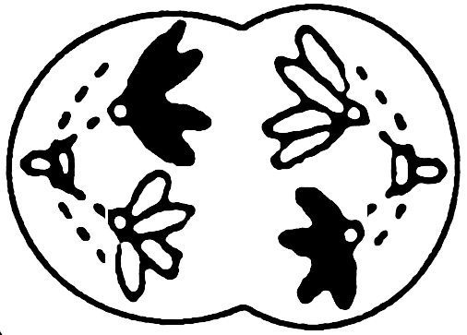 | 细胞膜内陷，细胞开始缢裂，同源染色体____，非同源染色体________
减数第一  次分裂 | 末期 | 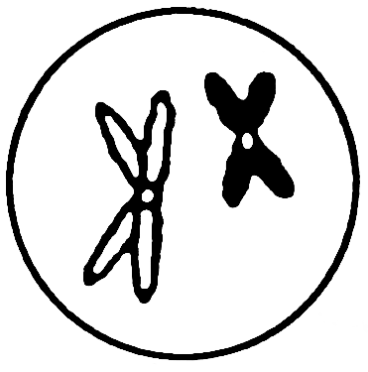 | 细胞中____同源染色体，染色体数目发生____
减数第二  次分裂 | 前期 |  | 染色体散乱分布在细胞中
减数第二  次分裂 | 中期 | 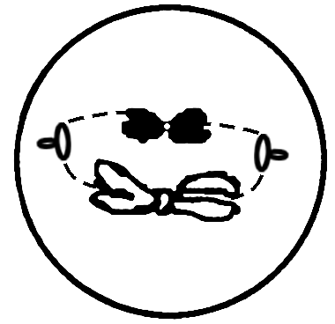 | 染色体的______整齐的排列在细胞中央的赤道板上
减数第二  次分裂 | 后期 | 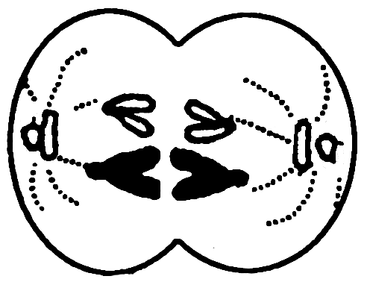 | 着丝点分裂，____________分开，并移向细胞两极；染色体数目暂时____，恢复到体细胞染色体数目，细胞缢裂
减数第二  次分裂 | 末期 | 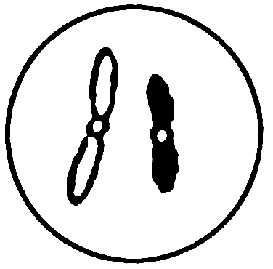 | 染色体数目较后期____，是体细胞染色体数目的一半，每个________细胞分裂为两个精细胞
2.卵细胞和精子形成过程的异同(以二倍体生物为例)

比较项目 | 不同点 |  |  |  | 相同点
比较项目 | 卵细胞的形成过程 | 图示 | 精子的形成过程 | 图示 | 相同点
染色体复制 | —— |  |  |  | 复制一次，每条染色体含有两条染色单体
减数第一  次分裂 | 一个初级卵母细胞(2N)(细胞质不______分裂)产生____个次级卵母细胞(N)和____个第一极体(N) | 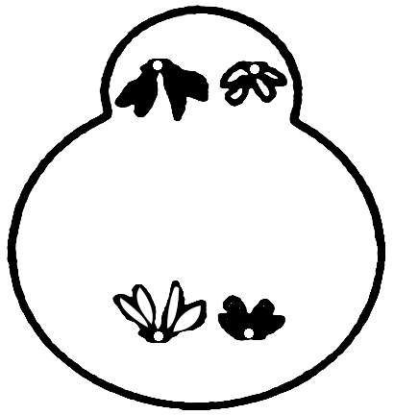 | 一个初级精母细胞(2N)产生____个大小相同的____精母细胞(N) | 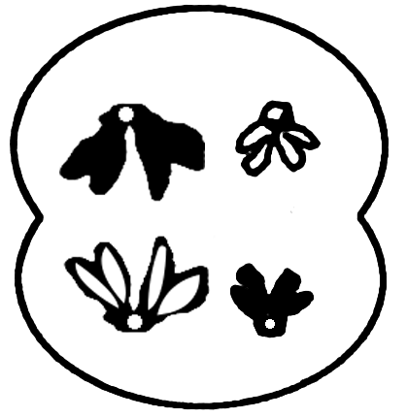 | 同源染色体____形成四分体，同源染色体____，非同源染色体自由组合，细胞质分裂，子细胞______数目减半
减数第二  次分裂 | 一个次级卵母细胞(细胞质______分裂)形成一个____的卵细胞(N)和一个____的第二极体。第一极体分裂(____)成两个第二极体 | 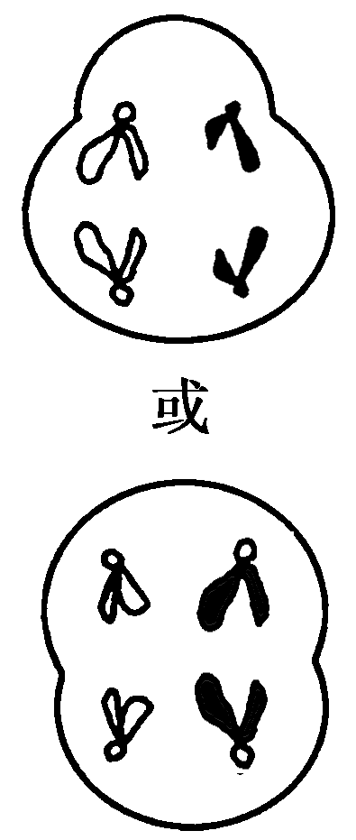 | 两个次级精母细胞分别分裂(____)形成四个同样大小的精细胞(N) | 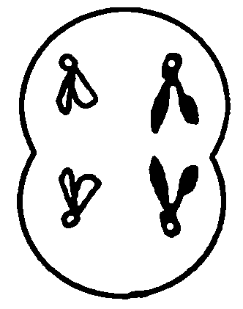 | ______分裂，一条染色体变成____条染色体，分别移向两极，细胞质分裂，子细胞______数目不变
变形与否 | 无变形过程 | —— | 精细胞____，形成精子 | 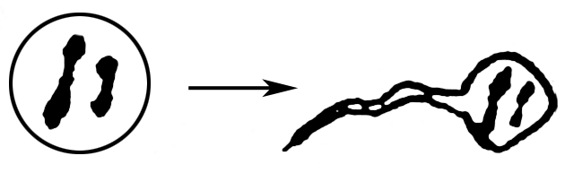 | ——
分裂结果 | 一个卵原细胞产生____个卵细胞(N)、三个极体(退化消失) |  | 一个精原细胞产生____个精细胞 |  | 精子、卵细胞中染色体数目____

思维拓展
1．一个初级精(卵)母细胞经减数分裂产生的子细胞中染色体或基因型的特点是“两两相同，并且互补”(不考虑交叉互换的情况)。因为减数第一次分裂时同源染色体分开，等位基因彼此分离，所以互补；减数第二次分裂时姐妹染色单体分开，平均分配到两个子细胞中，所以形成的两个子细胞中的遗传物质是两两相同的。
2．减数分裂和受精作用的意义
对于维持每种生物前后代体细胞中染色体细胞中染色体数目的恒定、生物的遗传和变异都具有重要的意义。
探究示例2 图1表示细胞分裂的不同时期与每条染色体DNA含量变化的关系；图2表示处于细胞分裂不同时期的细胞图像。请据图回答：
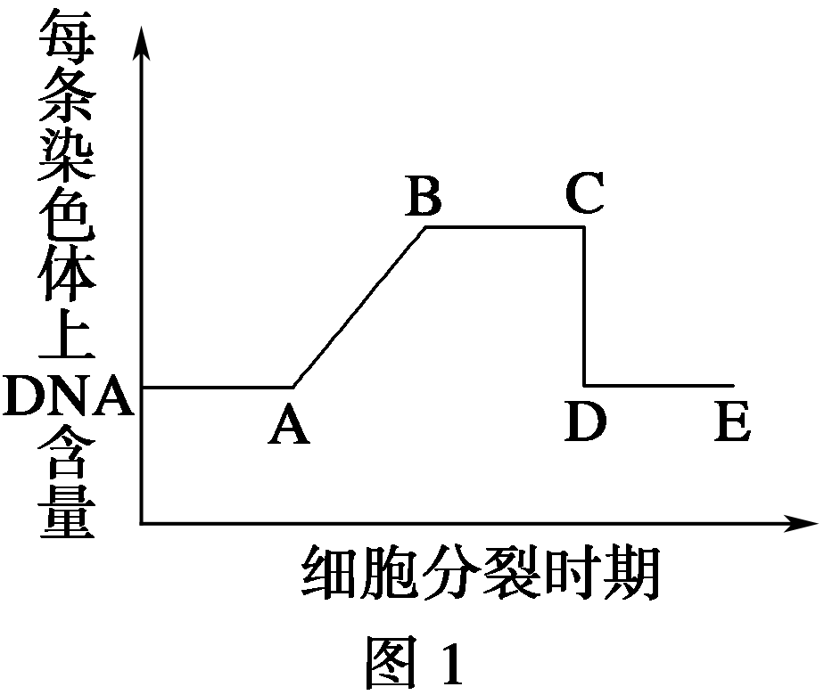
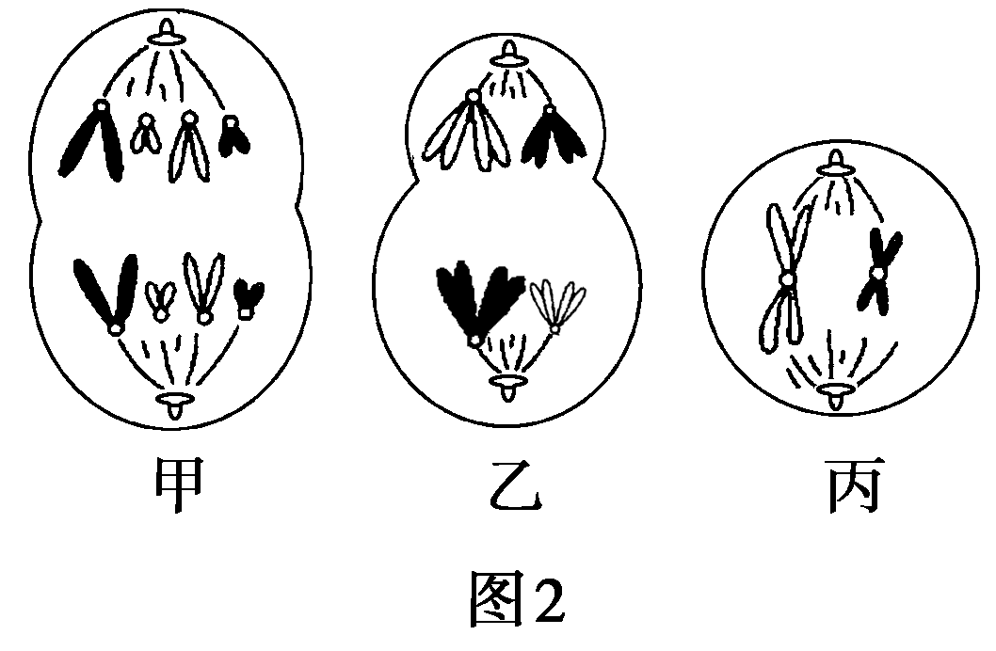
(1)图1中AB段形成的原因是____________________，该过程发生于细胞分裂间期的____期。CD段形成的原因是________________。
(2)图2中______细胞处于图1中的BC段，图2中____细胞处于图1中的DE段。
(3)由图2乙分析可知，该细胞含有____条染色单体，染色体数与DNA分子数之比为______，该细胞处于____________分裂的____期，其产生的子细胞名称为____________________。
听课记录：

实验探究 观察蝗虫精母细胞减数分裂固定装片
1．该实验的目的是什么？

2．完成下列实验流程的相关填空
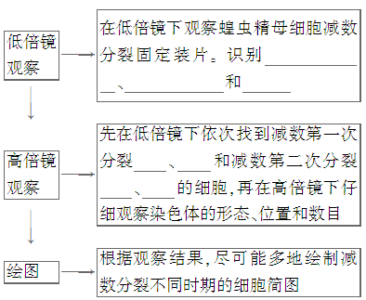
探究示例3 (2009·广东卷，27)如图为蝗虫精母细胞减数分裂某一时期的显微照片，该时期(多选)( )
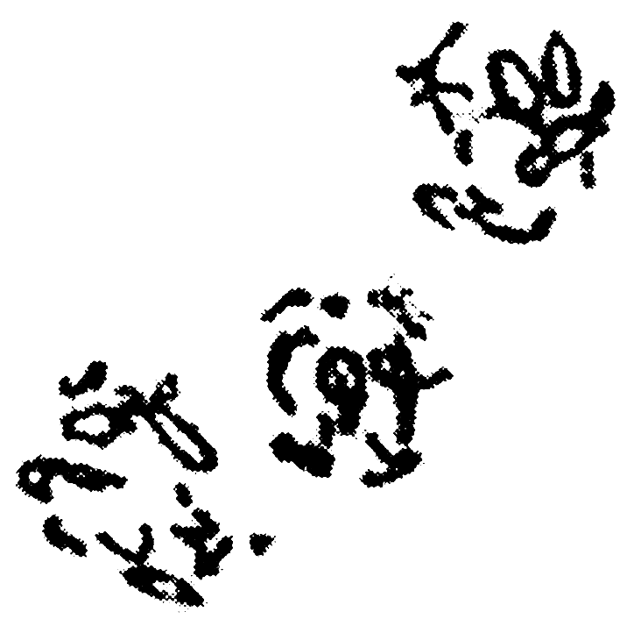
A．是减数第一次分裂的前期
B．是减数第一次分裂的中期
C．非姐妹染色单体发生了互换
D．结束后，同源染色体发生联会
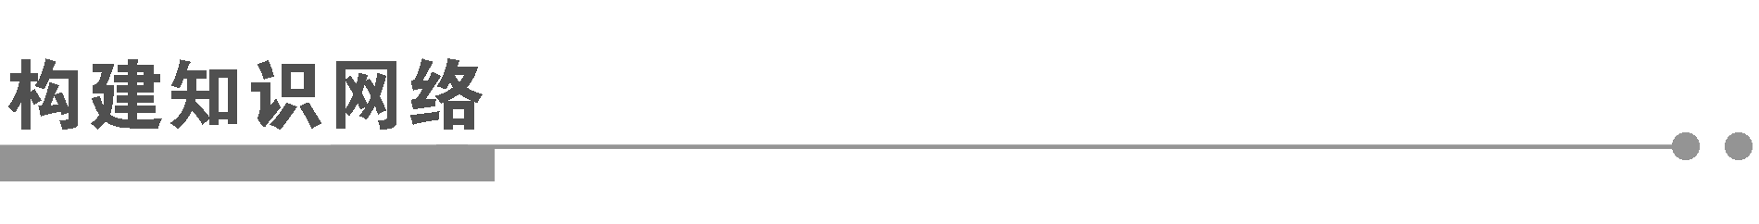

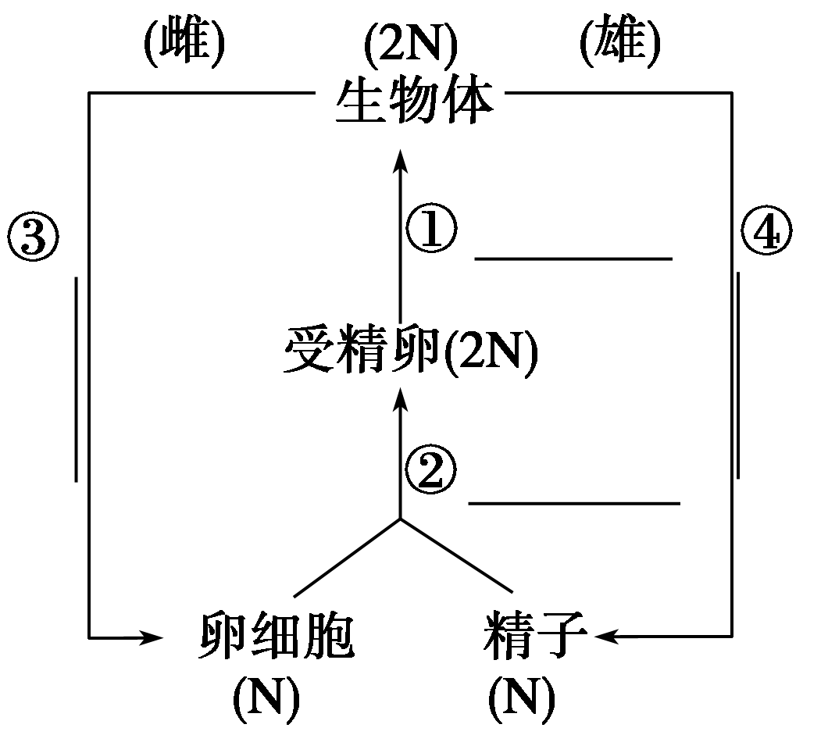

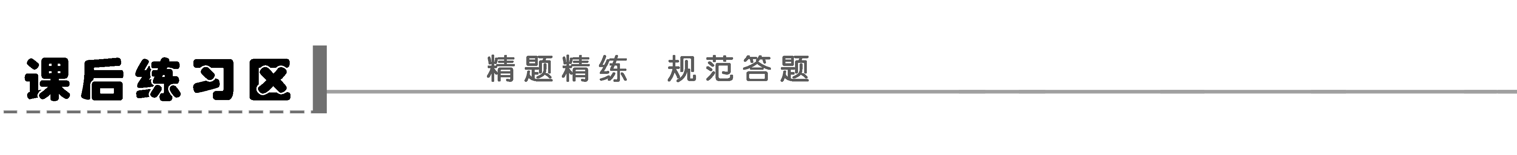

题组一 减数分裂相关知识
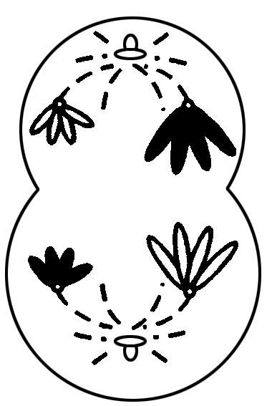
1．(2011·南京调研)如图是一个哺乳动物细胞的示意图，它属于( )
A．精巢中的细胞
B．受精卵
C．骨髓干细胞
D．卵巢中的细胞
2．(2011·无锡模拟)下图甲、乙、丙、丁分别表示某哺乳动物细胞(2N)进行减数分裂的不同时期，其中a表示细胞数目。请判断b、c、d依次代表( )
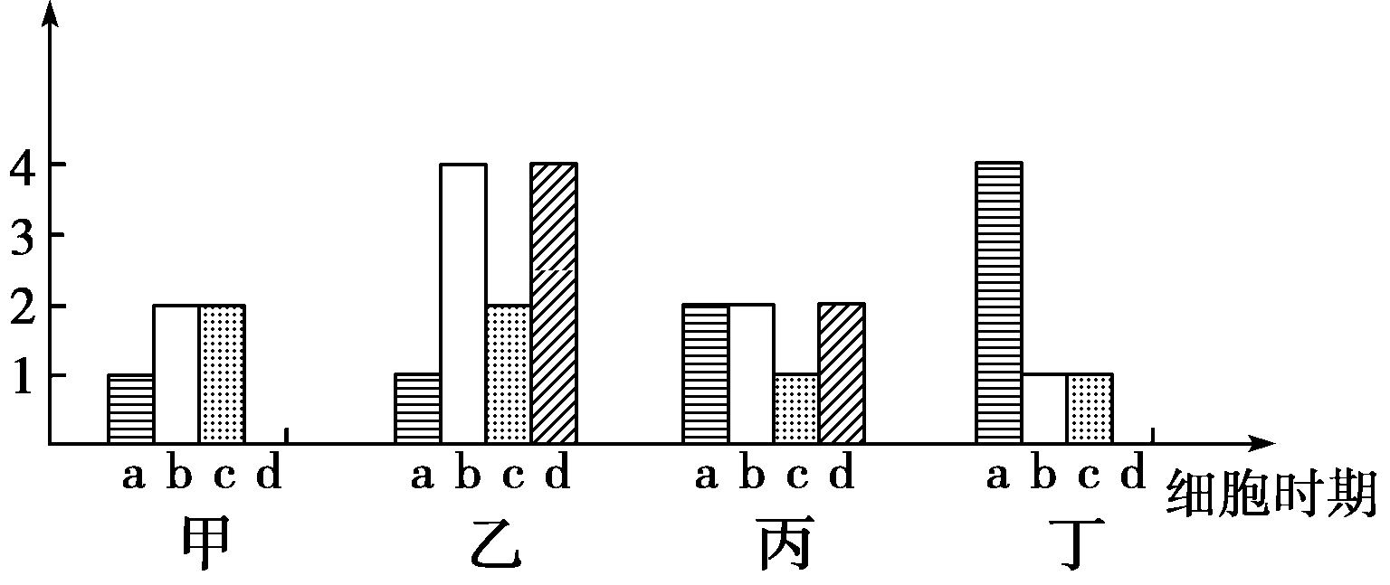
A．DNA分子数、染色体数、染色单体数
B．染色体数、DNA分子数、染色单体数
C．DNA分子数、染色单体数、染色体数
D．染色单体数、染色体数、DNA分子数
3．(2010·徐州模拟)下图表示某动物精原细胞中的一对同源染色体。在减数分裂过程中，该对同源染色体发生了交叉互换，结果形成了①～④所示的四个精细胞。这四个精细胞中，来自同一个次级精母细胞的是( )
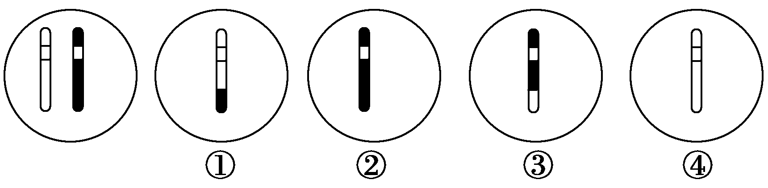
A．①与② B．①与③ C．②与③ D．②与④
4．人类精子发生过程中，下列说法不正确的是( )
A．细胞中染色单体数最多可达92条
B．姐妹染色单体携带的遗传信息可能是不同的
C．染色单体交叉互换发生在同源染色体分离之前
D．一个精原细胞产生两个相同精子的概率最大为1/2²³
题组二 减数分裂和受精作用的意义
5．从配子形成和受精作用的角度分析，下列关于遗传具有多样性和稳定性的原因的叙述，正确的是(多选)( )
A．减数分裂过程中，非同源染色体的自由组合是形成配子多样性的重要原因之一
B．减数分裂过程中，同源染色体的非姐妹染色单体间的互换也是形成配子多样性的原因之一
C．受精时，雌雄配子间的随机结合导致的基因重组是形成合子多样性的重要原因
D．减数分裂和受精作用维持了生物前后代体细胞中染色体数目的恒定，从而维持了遗传的稳定性
6．下列有关由精子和卵细胞结合成受精卵的过程的说法，正确的是( )
①受精卵中的遗传物质主要来自于染色体 ②受精卵中的细胞质主要来自卵细胞 ③受精时精子全部进入卵细胞中 ④精子和卵细胞的染色体合在一起成为4N ⑤受精卵中的染色体一半来自父方，一半来自母方
A．①②⑤ B．③④⑤ C．①③④ D．②③④
7．如图所示，下列叙述中正确的是(多选)( )
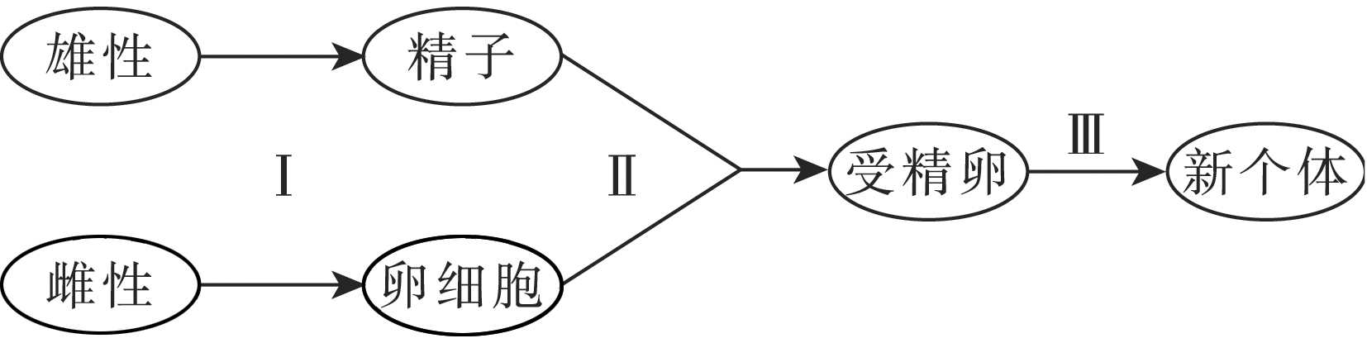
A．受精过程就是指Ⅰ＋Ⅱ的过程
B．Ⅲ过程不可能有非同源染色体自由组合，是通过细胞分裂和细胞分化来实现的
C．Ⅰ过程可实现染色体的互换和自由组合，增强了生物的变异性
D．由于Ⅱ生殖方式的出现，必然加快生物进化的进程
8．豚鼠的黑色对白色为显性，假使在一个繁殖期内，杂合的雌豚鼠的卵巢中，成熟的初级卵母细胞中共有20个黑色基因。经减数分裂后，最多能形成几个含白色基因的卵细胞( )
A．10 B．20 C．40 D．80

题 号 | 1 | 2 | 3 | 4 | 5 | 6 | 7 | 8
答 案
题组三 多图综合应用类
9．如图为某一生物个体的细胞分裂示意图和染色体、染色单体、DNA分子数目关系图。请回答以下问题：
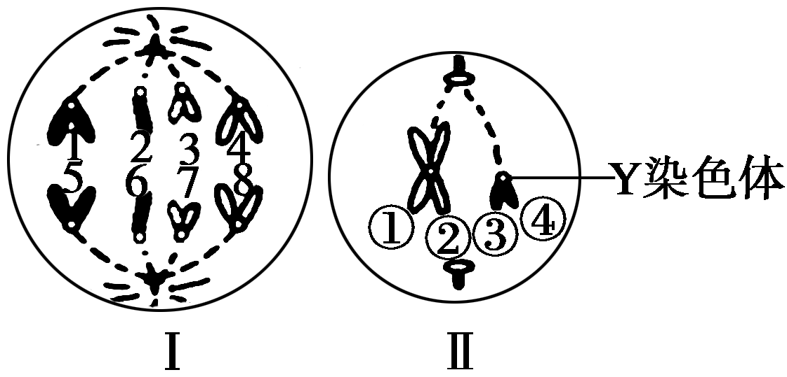
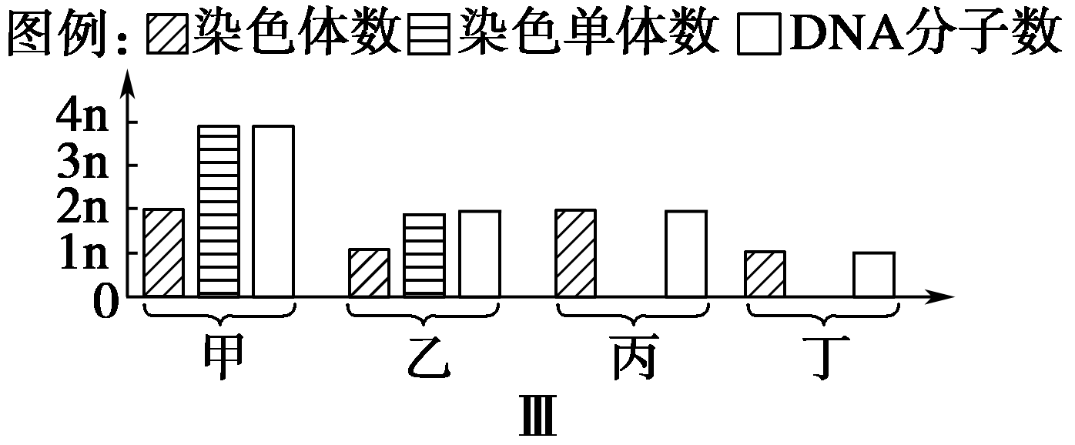
(1)若图Ⅰ中的2和6表示两个Y染色体，则此图可以表示的细胞是( )
A．体细胞 B．初级卵母细胞
C．初级精母细胞 D．次级精母细胞
(2)该生物体细胞中染色体数最多有____条。假设该生物的一个初级精母细胞中的一条染色体上的DNA分子用¹⁵N进行全标记，正常情况下，在该细胞分裂形成的精子细胞中，含¹⁵N的精子所占比例为______。
(3)图Ⅱ中有____个染色单体，如果①上某位点有基因B，②上相应位点的基因是b，发生这种变化的原因可能有____________________。
(4)图Ⅱ细胞中染色体、染色单体、DNA数量关系可用图Ⅲ中的____表示。

学案17 减数分裂和受精作用
课前准备区
一、1.有性生殖 成熟生殖细胞 减半 2.一次 两次
3．一半 4.有性生殖器官内
二、睾丸 精母 2 4 复制 分离 自由组合 着丝点
卵巢 卵原 不均等 卵母 极体 不均等 均等 1
三、1.卵细胞 精子 受精卵 2.细胞核 细胞核 染色体 3.染色体 精子(父方) 卵细胞(母方) 4.(1)自然选择 (2)减数分裂 受精作用 染色体 5.(1)交叉互换 自由组合
课堂活动区
探究点一
1．(1)减数 1和2 3和4 (2)减数 1和3、1和4、2和3、2和4 2.(1)同源染色体 (2)同源染色体 四条 两
同源染色体 3.(1)a和a′、b和b′、c和c′、d和d′
探究示例1 A [精子是精原细胞经过两次分裂得到的，其染色体是精原细胞的一半，因此精原细胞中有同源染色体16对，初级精母细胞是精原细胞复制产生的，1条染色体含2个染色单体，2个DNA,4条DNA单链。]
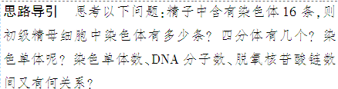
探究点二
1．复制 增大 两 四分体 交叉互换 赤道板 分开 自由组合 无 减半 着丝点 姐妹染色单体 加倍 减半 次级精母
2．不均等 一 一 二 次级 联会 分开 染色体 不均等 大 小 均等 均等 着丝点 二 染色体 变形 一 四 减半
探究示例2 (1)DNA复制(或染色体复制) S 着丝点分裂 (2)乙、丙 甲 (3)8 1∶2 减数第一次 后 次级卵母细胞和第一极体
解析 从图1中可以看出，AB段染色体上DNA含量增加，这是由于在细胞分裂间期的S期完成了染色体的复制；CD段染色体上DNA含量减半，这是由于着丝点分裂，一条染色体变为两条染色体的缘故。图2中的乙、丙，其染色体的着丝点都未分开，相当于图1中的BC段；甲中染色体的着丝点已分开，相当于DE段。乙细胞中含有4条染色体，其染色体∶DNA＝1∶2，由于细胞是不均等分裂，所以该细胞属于减数第一次分裂的后期，产生的两个子细胞分别叫次级卵母细胞和第一极体。
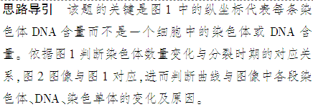
实验探究
1．通过观察蝗虫精母细胞的减数分裂固定装片，识别减数分裂不同阶段的染色体的形态、位置和数目，加深对减数分裂过程的理解。
2．初级精母细胞 次级精母细胞 精细胞 中期 后期 中期 后期
探究示例3 AC [由图示知，染色体两两成对，同源染色体发生联会，且散乱分布在细胞内，故该时期为减数第一次分裂前期，此时期可发生非姐妹染色单体的交叉互换，此时期结束后，同源染色体排布在赤道板两侧，进入减数第一次分裂中期。]
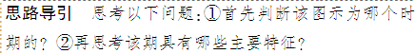
构建知识网络
①有丝分裂 ②受精作用 ③减数分裂 ④减数分裂
课后练习区
1．D [细胞质不均分，且有同源染色体分离现象，所以一定是初级卵母细胞。]
2．A [染色体没有复制时，染色体与DNA之比为1∶1，无染色单体(甲)；染色体复制后，染色体∶染色单体∶DNA＝1∶2∶2(乙)，丙表示减数第二次分裂，丁表示生殖细胞中染色体∶DNA＝1∶1，无染色单体。由此得出b为DNA数，c为染色体数，d为染色单体数。]
解题技巧 聚焦坐标直方图
(1)概述：直方图是建立在数据表格的基础上，把信息进一步转化，并根据每一组所分布的数据以柱的高度来表示。与高中生物相关的直方图包括：细胞和种子内物质的相对含量、细胞分裂中染色体、DNA和染色单体的数量、生态系统中的能量和生物量以及实验数据处理等。
(2)解题方法：①看清横纵坐标，理解直方图所代表的量的大小和含义，然后结合生物学原理进行推理；②找到柱状图中的最值(如第2题中d最小值为0，则为染色单体，这是个很关键的突破口)；③分析图中各数量不同的可能原因，分析横纵坐标之间的关系。
(3)图例分析(减数分裂过程中的细胞图像，坐标直方图和坐标曲线图的关系)
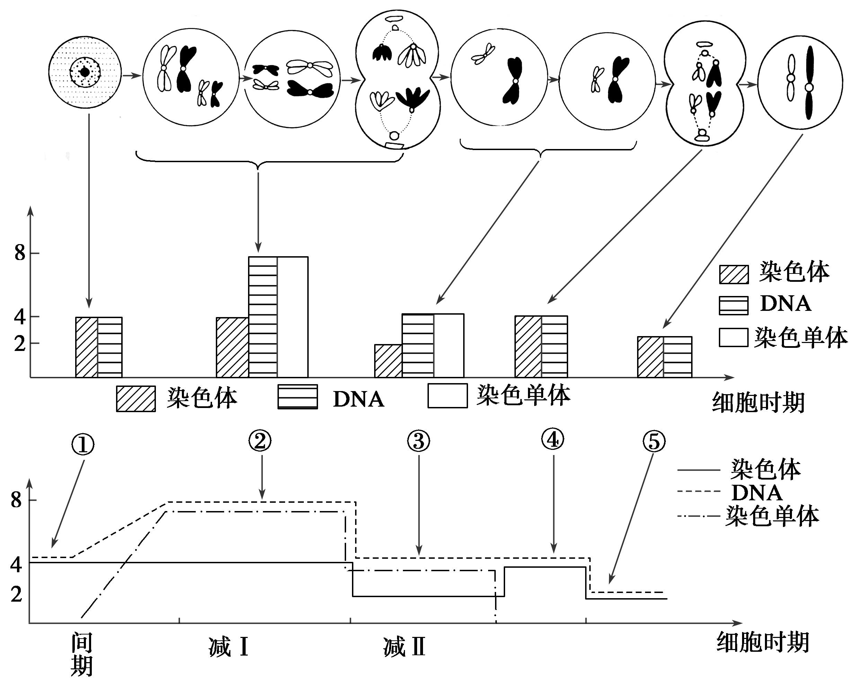
3．C [减数分裂的四分体时期发生交叉互换后， ①与④细胞的两条染色体是初级精母细胞中的一条染色体上的两条染色单体，②与③细胞的两条染色体是初级精母细胞中的一条染色体上的两条染色单体，因此两个次级精母细胞形成的精子分别为①与④、②与③。]
归纳提升 理解减数分裂过程几个关键点
(1)减数分裂最大特点就是形成的子细胞中染色体数目减半，原因是整个过程中染色体复制一次而细胞连续分裂两次。
(2)染色体行为变化：复制→联会→同源染色体分离→散乱分布→着丝点排列在赤道板→着丝点分裂→均分移向两极
(3)联会的意义：发生交叉互换、保证后期同源染色体的分离。
(4)染色体数目和DNA的含量变化以及减数分裂与遗传规律之间的关系，都可以从染色体行为变化得到解释。
4．D [人体体细胞含有46条染色体，染色体复制后最多有92条染色单体；减数分裂间期发生基因突变或四分体时期发生交叉互换都可能使姐妹染色单体携带的遗传信息不同；染色单体的交叉互换发生在四分体时期，在同源染色体分离之前；正常情况下，一个精原细胞产生4个精子，两两相同。]
5．ABD [受精过程中不发生基因重组，自然状态下，基因重组只发生在减Ⅰ分裂过程中。]
6．A [进行受精作用时，精子只是头部进入卵细胞，因此受精卵中的细胞质主要来自卵细胞；受精卵中的染色体一半来自精核(精子)，一半来自卵核(卵细胞)；精子和卵细胞是减数分裂的产物，一方面本题未提亲本的染色体数目；另一方面，如按常规二倍体处理，受精卵中的染色体数应为2N。受精卵中的遗传物质包括细胞核中染色体上的DNA和细胞质中线粒体、叶绿体中的DNA，但其遗传物质主要是染色体上的DNA。]
7．BCD [受精过程是指精子和卵细胞结合形成受精卵的过程。]
8．A
9．(1)A (2)8 50% (3)4 基因突变或染色单体交叉互换 (4)乙
解析 (1)若图Ⅰ中的2和6表示两个Y染色体，说明该细胞为雄性动物的细胞。由该细胞所处的时期来看为有丝分裂的后期，体细胞或精原细胞进行有丝分裂。(2)从图中细胞所处的时期及所含的染色体数可以确定正常体细胞中有4条染色体，有丝分裂的后期有8条染色体。DNA的复制是半保留复制，而精子中只有两条染色体，其中的一条带有标记。(3)图Ⅱ中有4个染色单体，两条染色体。如①上某位点有基因B，②上相应位点的基因是b，发生这种变化可能有两种情况即染色单体间的交叉互换及基因突变。(4)图Ⅱ所示的细胞为减数第二次分裂中期的细胞，无同源染色体，但细胞中每条染色体上都有两条染色单体，故染色体、染色单体、DNA数量关系可用图Ⅲ中的乙来表示。
解题技巧 多图综合题的解答策略
(1)审题：从试题所给的文字中找到相关信息，排除无关信息。
(2)析图：先从每个图形入手，分析图中所表达的生物学信息及其数量关系，再把图形与图形放在一起比较，分析、推理、找到两者之间的联系及区别。
(3)回归教材：在收集相关信息后，联系相关教材知识，利用原有知识，结合所获得的相关信息进行分析、推理、归纳。
(4)定答案：用简洁的生物学术语表述出来。

